* **Chứcnăngliênquanđếnsảnphẩm :**

+ Hiểnthịtoànbộsảnphẩm

Lỗicssnếuảnhkhôngcóhiểnthịgiá???? : - ok

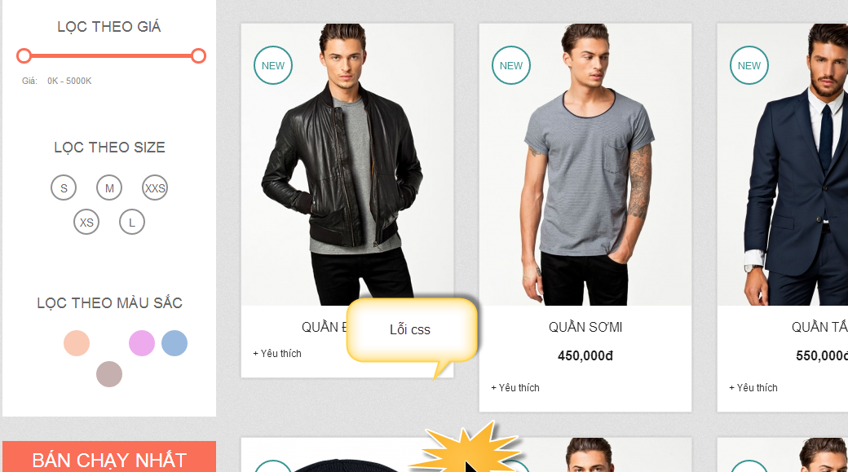

Lỗigìđây?Cáicógiácáikhôngcógiá?Xemlạiphần add sảnphẩmtrong admin xemcáinàobịlỗi, phần add hay làphầnhiểnthị??? - ok

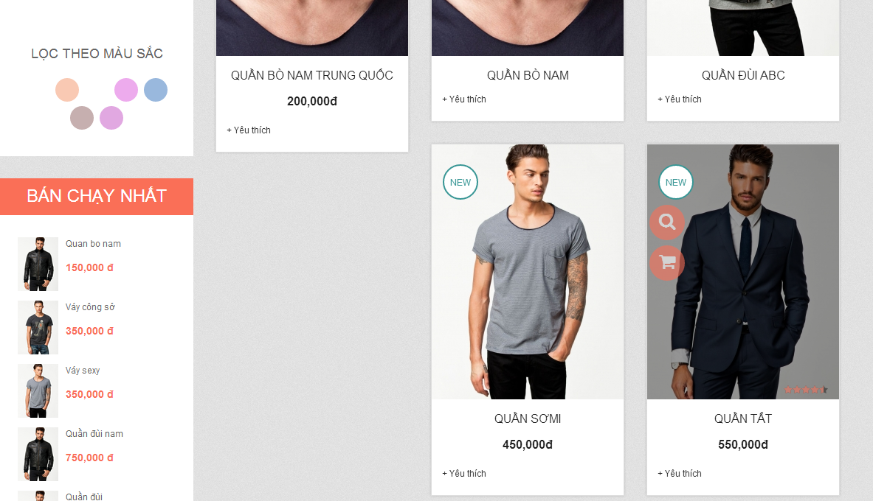

+ Hiểnthịsảnphẩmtheocateproduct, theo tags vàtìmkiếm

Lỗi khi click vào xem theo category:

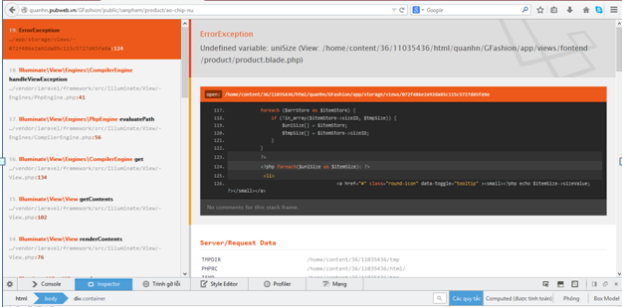

Phần search bị lỗi , hiển thị kết quả ko có giá nhưng vào chi tiết sản phẩm đó thì vẫn có giá

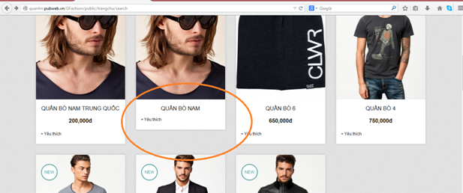

Search nhập thẻ html vào báo lỗi

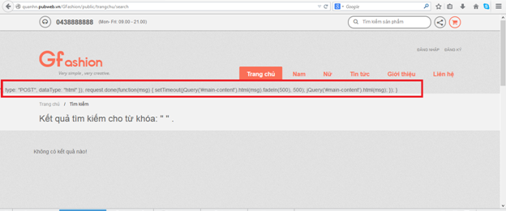

+ Chứcnănglọcsảnphẩmtheotínhnăng, nơisảnxuất, giásảnphẩm

OK -

Lọcsảnphẩmxongkhôngthêmđượcvàogiỏhàng! - ok

+ Chứcnăng search sảnphẩm

Lỗiphântrangtrongkếtquảtìmkiếm, Lọchiểnthị

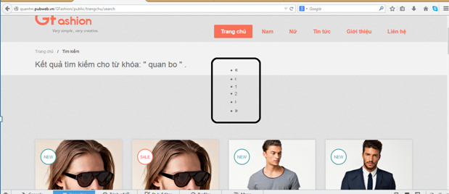

+ Chứcnăngthêmsảnphẩmvàomụcyêuthích

Hiển thị danh sách yêu thích lỗi css , ko hiển thị giá 1 số sản phẩm

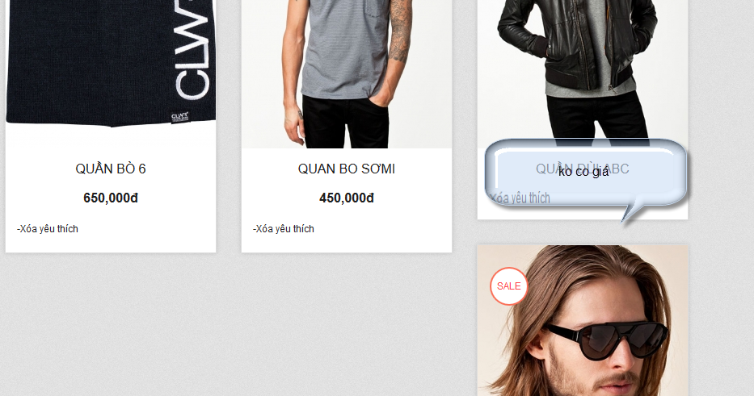

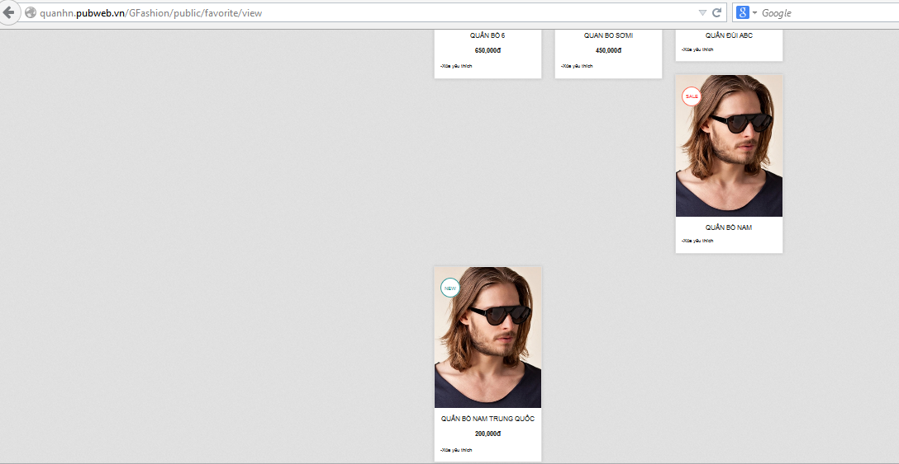

+ Chứcnăng so sánhnhiềusảnphẩm

Khôngcóchứcnăng so sánh

+ Chứcnănggiỏhàng

OK

+ Hiểnthị chi tiếtsảnphẩmvàcácsảnphẩmliênquan.

OK

+ Hiểnthịcác widget sảnphẩmyêuthíchnhất, sảnphẩmbánchạynhất, cùngcácsảnphẩmkháccùngchuyênmục

+ Chức năng xem tài khoản:

Sắp xếp lại phần này hoặc cho thêm ảnh vào

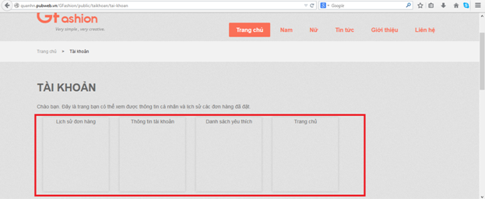

Phần xem đơn hàng nhóm lại chỉ hiển thị 1 mã sp , bấm vào xem chi tiết mới liệt kê hết ra

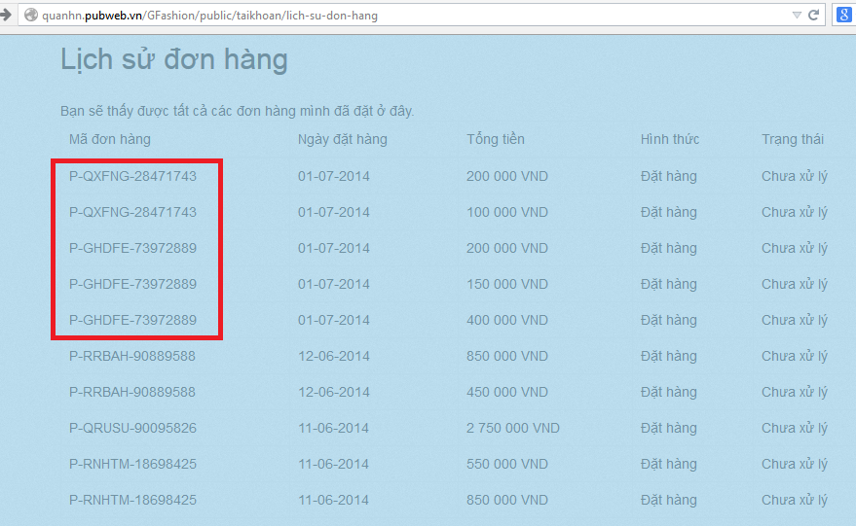

Xem thông tin cá nhân:

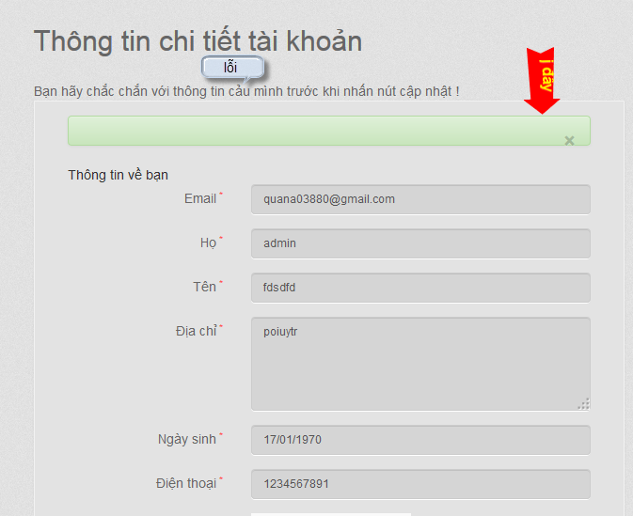

Sữa lại thành tiếng việt

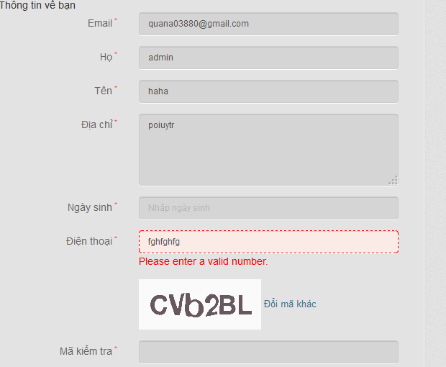

+ Muahàngvàthanhtoántrựctuyến

Chưabiếturltrảvềnhưthếnàovàsaukhithanhtoánthànhcôngmớixóađơnhàng.

+ Chứcnăng rate sảnphẩm :

Lỗiphần rate, 1 sảnphẩm rate liêntụcđcnhiềulần  
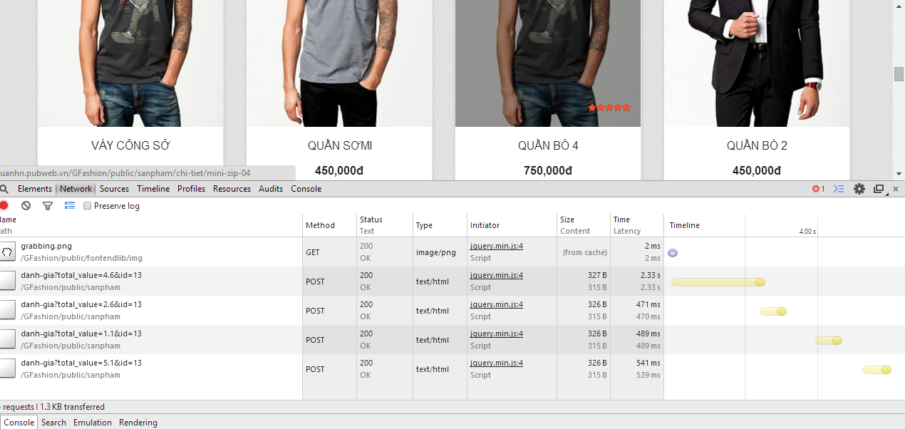

Chưa hiện thông báo khi rate

* **Chứcnăngliênquanđến tin tức**

+ Hiểnthịtoànbộ tin tức

Ít dữ liệu chưa test đc phân trang

+ Hiểnthị tin tứctheochuyênmục tin tức, theo tags vàtìmkiếm

Nếu không có dữ liệu thì hiển thị không có dữ liệu ra

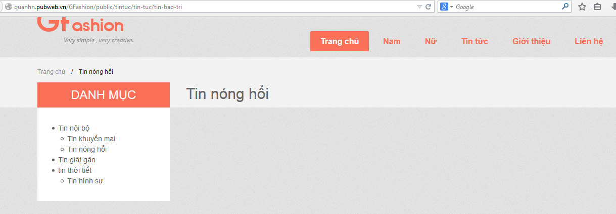

+ Hiểnthị chi tiết tin tứcvàcác tin tứcliênquan.

Khôngcó tin tứcliênquan

+ Hiểnthịcác widget tin tứcđượcxemnhiềunhất, tin tứcmớinhất.

Khôngcó tin tứcđượcxemnhiềunhất

* **Chứcnăngliênquanđếntàikhoản**

+ Trangđăngnhập, nhớmậtkhẩuvàđăngkýtàikhoản, quênmậtkhẩu

OK

+ Trangthông tin cánhân, chỉnhsửathông tin cánhân

OK

+ Thông tin muahàngvàxem chi tiếtđơnhàng.

OK

+ Chứcnăngđăngnhậpnhanh.

* **Cáctrangcơbảncủa 1 website**

+ Trangliênhệ

OK

+ Tranggiớithiệu

OK

+ Trang FAQs

Ok

* **Footer header Logo công ty, chi tiếtliênhệ**

**OK**

* **Menu điềuhướng**

**OK**

* **Site map**

**ok**

* **Trangchủ, giớithiệuvềcông ty**.

Sửa lại url menu

* **Cácchứcnănggiaotiếpvớingườidùng**

+ Chứcnăngtắtbậtcomment :Hiệntạilàtắtbật ở setting, tươnglaipháttriểntắtbậttrêntừngsảnphẩmchuyênmục

OK

+ Fanpage, like box

Ok

* **Javascript, Jquerry, Ajax**
* **Bỏ đi**

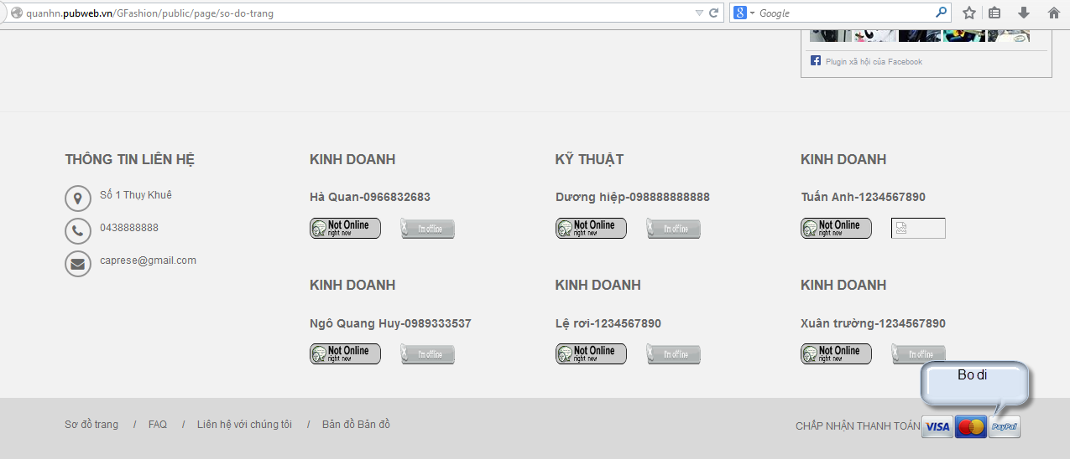

**Các chức năng admin:**

Các chức năng trong admin còn nhiều lỗi quá , ghép lại admin cho chuẩn vào.